Отчет о праздновании Нового года в МКОУ «Андийская СОШ Nº1»
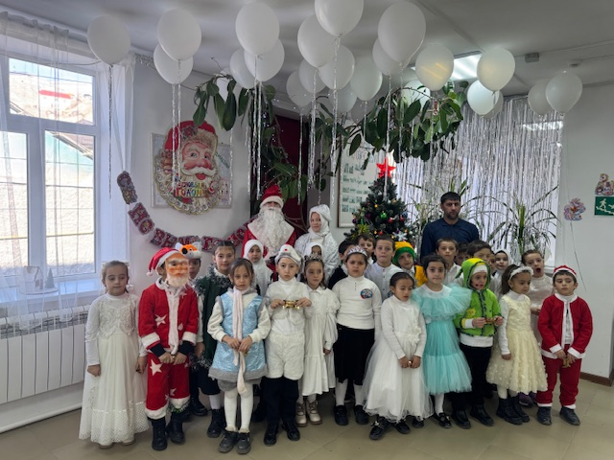

В преддверии наступления 2026 года в стенах МКОУ «Андийская СОШ Nº1» чувствовалось приближение праздника и волшебства. Ученики и преподаватели активно готовились к предстоящему торжеству: украшали учебные кабинеты снежинками, гирляндами и блестящей мишурой, разучивали праздничные песни, танцевальные номера и стихотворения. В фойе школы была развернута экспозиция творческих работ школьников, посвященная новогодней тематике. Все работы отличались оригинальностью исполнения и высоким уровнем мастерства, за что выражается благодарность родителям, оказавшим поддержку своим детям в творчестве.

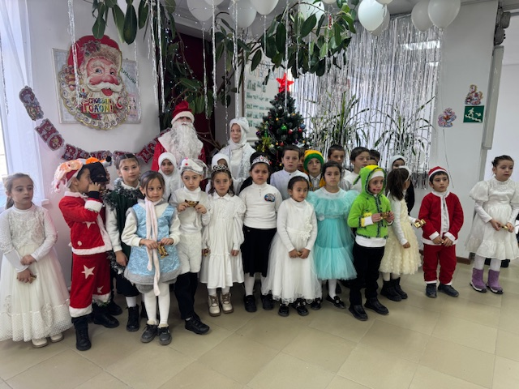
30 декабря 2025 года состоялся долгожданный праздничный утренник для учеников с 1 по 11 классы.

Новый год – это пора чудес и сказок, особенно для подрастающего поколения. Дети с восторгом встретили главных героев праздника – Деда Мороза и его внучку Снегурочку. Школьники не только наблюдали за театрализованным представлением, но и принимали активное участие в развлекательной программе: демонстрировали свои артистические способности, участвовали в конкурсах, водили хороводы вокруг наряженной елки, пели песни и от души веселились.

Разноцветные гирлянды и празднично украшенная новогодняя елка создавали сказочную атмосферу и дарили ощущение чуда. Снегурочка увлекла детей в волшебный мир приключений, а появление Деда Мороза ознаменовало начало веселого праздника с играми, танцами и песнями. Дед Мороз и Снегурочка вручили всем ребятам долгожданные новогодние подарки.

Основная цель проведенных мероприятий: создание позитивной атмосферы, поддержка традиций и обычаев празднования Нового года.

Задачи: расширение кругозора знаний о традициях встречи Нового года; развитие навыков адекватной оценки своих достижений; формирование дружеских отношений между учащимися, родителями и учителями; воспитание способности регулировать свои действия и проявлять эмоции; укрепление семейных ценностей и преемственности поколений, формирование эстетического восприятия мира, стремление к гармонии и красоте.

Значительное количество учащихся приняло участие в акции «Мастерская Деда Мороза», в рамках которой каждый ребенок получил новогодний сувенир или подарок. На новогоднем празднике также прошла торжественная церемония награждения победителей и призеров творческих конкурсов «Мастерская Деда Мороза» в различных номинациях: «Новогоднее волшебство», «Новогодние поделки», «Новогодние рисунки», «Лучший музыкальный спектакль», «Новогодние окна».
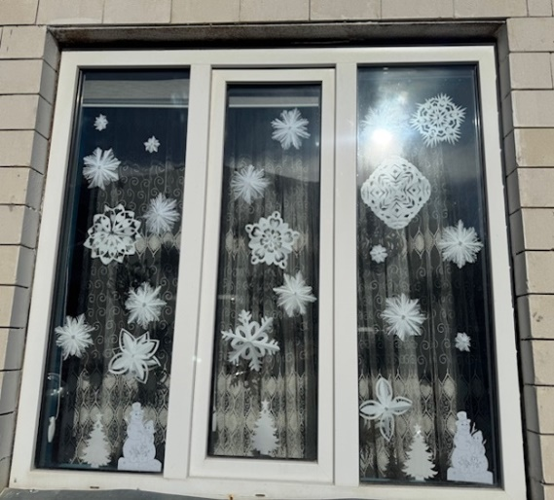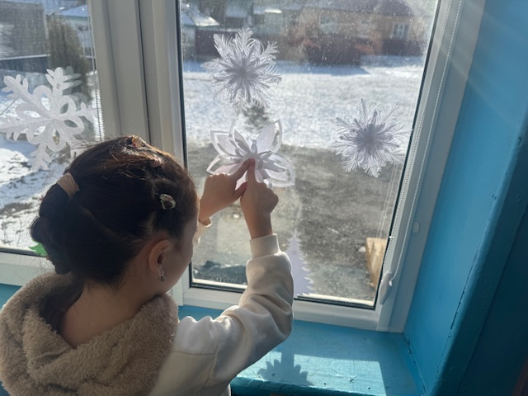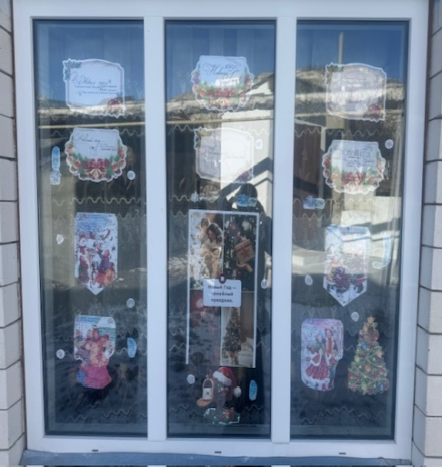
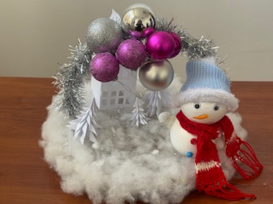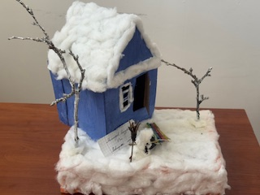
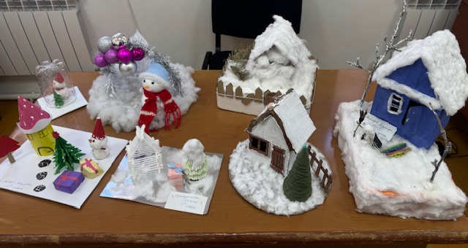

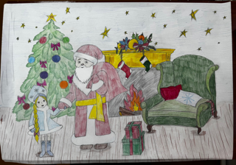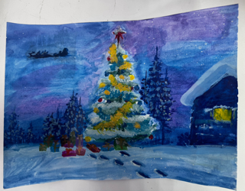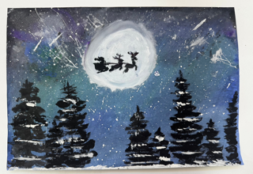
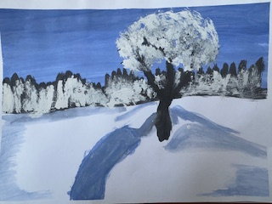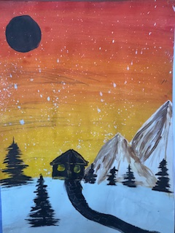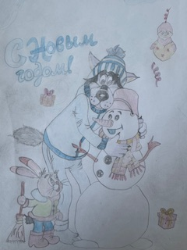
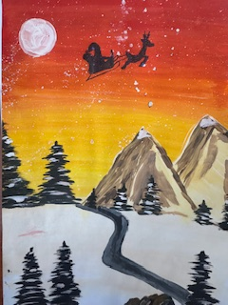
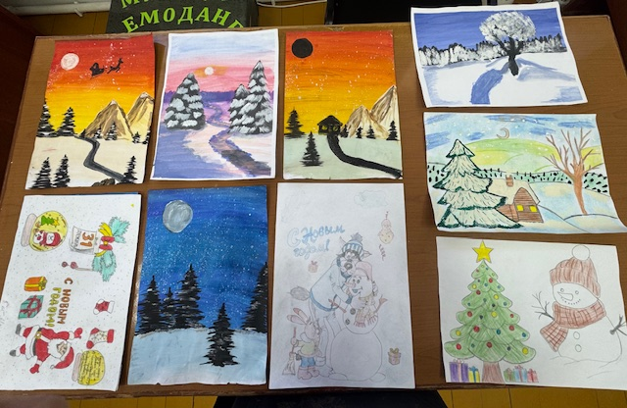

В целом, новогодние праздничные мероприятия в МКОУ «Андийская СОШ Nº1» прошли в дружеской и веселой атмосфере, оставив у детей и взрослых самые приятные и радостные впечатления. Впереди у ребят долгожданные зимние каникулы, наполненные новыми открытиями и чудесами.

